Relato sobre a experiência de construção e realização do Encontro Regional de Agroecologia

Ser Jovem e não ser revolucionário
é uma contradição genética.
Che Guevara!

O presente relato tem por objetivo apresentar a experiência de um Encontro de Agroecologia realizado por estudantes das Agrárias e Movimentos Sociais na Cidade do Crato- CE, que veio contribuir para a formação de profissionais responsáveis e cientes de seu papel diante das reais demandas da sociedade, na perspectiva de um desenvolvimento rural sustentável que aprofunde as novas vertentes da extensão rural através do aprendizado e aperfeiçoamento de diversas técnicas agrícolas sustentáveis com base nos princípios agroecológicos.
O Encontro Regional de Agroecologia - ERA é um evento mobilizado por estudantes universitários ligados às ciências agrárias da região nordeste do Brasil. Este encontro, particularmente integra o calendário de eventos da Federação dos Estudantes de Agronomia do Brasil (FEAB), e tem como objetivo proporcionar um espaço de capacitação profissional na perspectiva de uma formação acadêmica comprometida com os princípios agroecológicos e técnicas de produção voltadas para um modelo sustentável de produção agrícola. O ERA permite que estudantes, trabalhadores rurais, populações tradicionais, movimentos sociais e profissionais das agrárias debatam, elaborem, troquem saberes e valores articulando um intercâmbio científico, técnico, social, político e cultural.

Tendo como objetivos específicos:
- Favorecer o aprendizado e aperfeiçoamento de técnicas agrícolas sustentáveis nos âmbitos social, econômico e principalmente ambiental.
- Proporcionar aos estudantes uma visão mais ampla sobre a agricultura no Nordeste, seus problemas associados ao modelo de produção e possíveis soluções.
- Vivenciar novas alternativas de promoção de vida no campo no Nordeste.
- Fornecer elementos que aprofundem na análise política da realidade do campo nordestino.
- Contribuir na formação dos estudantes como articuladores da agroecologia

Este ano (2013), a ideia de realizar o ERA Nordeste na Universidade Federal do Ceará – Campus Cariri surgiu a partir desse pensamento e com essa vontade de discutir os moldes da agricultura sustentável e praticar e disseminar novas técnicas. Foi assim que, no CONEA (Congresso Nacional dos Estudantes de Agronomia) do ano passado (2012), os estudantes que constroem a FEAB Crato se propuseram a realizar na Cidade de Crato uma das edições do encontro, consolidando a formação do grupo da FEAB Crato, contribuindo para formação acadêmica e profissional dos demais estudantes, e fortalecendo a relação com os movimentos sociais, com a reitoria, com as entidades não-governamentais que trabalham com a agroecologia no Ceará e com os diversos grupos de agroecologia do Brasil, além de potencializar as experiências agroecológicas dos agricultores e agricultoras nordestinos.
Preocupados também com a questão da juventude e do grande êxodo rural de jovens na região do Cariri, e não somente nesta região, pois esta é a mesma realidade de várias cidades, que por falta de políticas públicas os agricultores vendo seus filhos sem perspectiva de um futuro digno, tendem a incentivar seus filhos a procurarem as cidades para poderem estudar e trabalhar e quando estes jovens se deparam com outra realidade totalmente adversa da sua, dificilmente voltam para seu lugar de origem, deixando o campo cada vez mais sem jovens e susceptível ao agronegócio.
Vivemos um período de intensificação das lutas importantes para a juventude, com aumento das greves por novas conquistas, o que tem demonstrado a força da juventude Brasileira, porém com um significativo aumento da criminalização da luta. Há também nesse momento mais facilidade de acesso à educação diante das expansões no ensino superior, contudo, numa realidade contraditória, onde faltam professores, funcionários, laboratórios, etc. Esse momento é reflexo também da ação dos últimos governos que não realizaram reformas estruturais, fizeram somente algumas políticas de distribuição de renda. Vivemos um período de investida do capital na Juventude, traduzido no modelo de desenvolvimento assumido pelo estado brasileiro, o neodesenvolvimentismo, que no campo se expressa através do agronegócio. Há uma investida nos cursos técnicos, o que permite uma formação profissional a esses jovens, mas ao mesmo tempo prepara a juventude para ser mão de obra que será explorada nos grandes projetos do agronegócio (perímetros irrigados, fruticultura, transposição) aliado á isso há uma política de incentivo à instalação de indústrias de grande porte que só visam o lucro e o abastecimento do grande capital, fazendo a juventude de escravos trabalhadores, especializadas cada vez mais cedo.
E nesse sentido foi que escolhemos para ser o tema do XIII ERA - NE: A Juventude do Campo e da Cidade: semeando a transformação que sonhamos!

Apontando os seguintes desafios para a Juventude do Campo e da Cidade:
1. Acumular Forças convencendo cada vez mais jovens sobre que a Agroecologia é a saída realizando cada vez mais trabalho de base e espaços de formação pra juventude brasileira;
2. Precisamos formar mais referencias para a juventude brasileira, pois não há uma referencia para esses jovens;
3. Precisamos levar esses debates para as entidades com potencial de massificação, pois são essas as entidades capazes de alterara a correlação de forças;
4. Precisamos nos esforçar para ver além do óbvio, pois temos uma grande demanda de realização de análise da realidade para Descobrir as contradições do neodesenvolvimentismo para explorá-las ao nosso favor;
5. Precisamos refletir sobre a condição feminina de séculos de opressão para avançar na construção do feminismo;
6. Precisamos encarar com coragem a questão racial que tem ligação direta com a questão da redução da maioridade penal, genocídio da juventude negra, acesso às universidades (cotas) e reconhecermos que vivemos numa sociedade racista;
7. Precisamos nos apropriar do debate a cerca da educação que queremos, onde queremos, quais cursos queremos, que forma de ingresso, qual a forma de assistência estudantil, e nesse sentido precisamos estar cada vez mais alinhar os movimentos de jovens do campo e da cidade e pautar um Projeto Popular Para a Educação.
8. Visualizar qual a melhor maneira de construir luta em unidade com Movimento Estudantil e demais Movimentos Sociais Populares;
9. Precisamos fortalecer a luta pela agroecologia e combater os agrotóxicos e o agronegócio;
10. Construir via alternativas para aprofundar as conquistas da juventude Brasileira

Locais e Temas dos dois últimos ERA's:
- XI ERA 2010, Cruz das Almas-BA, “Livro pra comida, Prato pra educação”
- XII ERA 2012, Aracaju-SE, “Terra fonte de vida não de lucro”
Então de 1 à 5 de maio deste ano ocorreu no Cariri a XIII edição do ERA, trazendo debates sobre a situação da juventude e o seu papel na construção da agroecologia, além de como acontece a inserção do jovem no campo brasileiro e de como ele é explorado e exterminado pelo agronegócio, também debatemos sobre as relações de gênero, acesso a educação e outros serviços. Entendendo que a agroecologia não é simplesmente técnicas e métodos e sim política e ciência, dessa maneira trouxemos as oficinas e vivências com o intuito de preparar os encontristas para serem capazes de reproduzir e utilizar em seus locais de inserção as técnicas agroecológicas.

Xilogravura feita por um dos integrantes da FEAB – Crato:
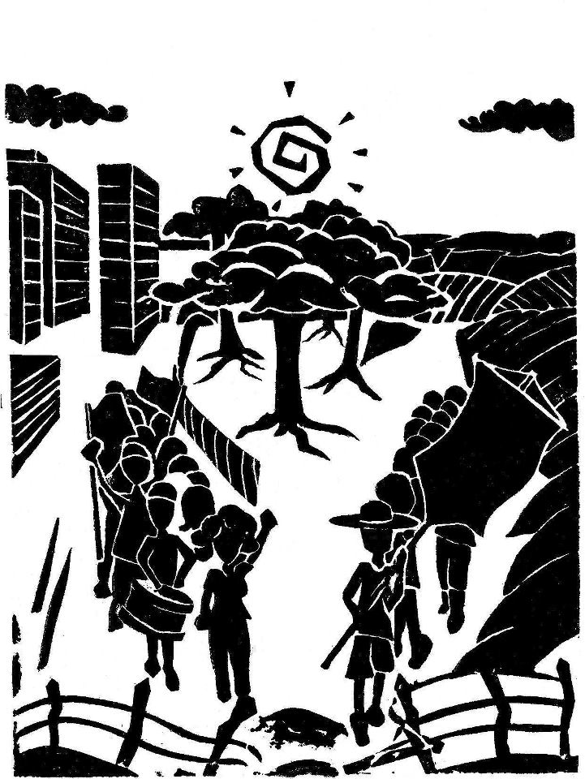

Antônio Genival de Araújo Junior

METODOLOGIA DOS ESPAÇOS:

ABERTURA:
- Tempo - 20h as 22h;
- Relatoria - uma pessoa;
- Coordenação - duas pessoas;
- Metodologia:
1 - Mística de Abertura
2 - Boas-vindas
3 - Mesa de Abertura (5 min para saudação):
4 - Saudação dos Estados/animação e das Organizações
5 - Orientações e Informes (terminar as 21:00h)
6 - Divisão em Tribos (1h) – Dinâmica de Integração / apresentações / identidade da tribo.

PAINEL 1:
- Tempo - 8h as 12h;
- Relatoria - duas pessoas;
- Coordenação - duas pessoas;
- Metodologia:
1 - Abertura do dia/Apresentação da mesa – coordenação do dia (30 min)
2 - Tempo de falas – facilitadores/as (30min de cada - 1:30h)
3 - Tribos (1h)
4 - Plenária – discussões e questionamentos das tribos (30min) e considerações finais (10 min p cada - 30min)

PAINEL DE GÊNERO:
- Tempo - 14h as 18h;
- Relatoria - duas pessoas;
- Coordenação - duas pessoas;
- Metodologia:
1 - Abertura e divisão nos espaços – coordenação do dia (15min)
2 - Espaço misto / Auto-organização (1h30min)
3 - Formação (2h)

REUNIÃO DAS ORGANIZAÇÕES:
- Tempo - 20h as 22h;
- Relatoria - duas pessoas;
- Coordenação - duas pessoas;
- Metodologia:
1 - Plenária / divisão em organizações. (20min)
2 - Reuniões

MESA REDONDA:
- Tempo - 8h as 12h;
- Relatoria - duas pessoas;
- Coordenação - duas pessoas;
- Metodologia:
1 - Abertura do dia/Apresentação da mesa – coordenação do dia (30 min)
2 - Abertura do ponto – (20min)
3 - Falas dos facilitadores. – (20min p cada - 1h)
4 - Tribos (40min)
5 - Debates (1h30min)

PREPARAÇÃO DAS SOCIALIZAÇÕES:
- Tempo - 20h – 22h;
- Coordenação - duas pessoas;
- Metodologia:
1 - Reunir em plenária (20min)
2 - Dividir em tribos

SOCIALIZAÇÃO DAS TRIBOS:
- Tempo - 20h – 22h;
- Coordenação - duas pessoas.

PLENÁRIA FINAL:
- Tempo - 14h as 18h;
- Relatoria - duas pessoas;
- Coordenação - duas pessoas;
- Metodologia:
1 - Abertura do dia / apresentação da metodologia (20min)
2 - Leitura da Carta (10min)
3 - Tribos (despedidas e avaliação) (1h)
4 - Despedida da Comissão organizadora (30min)
5 - Mística final.

As propostas que foram discutidas nos Painel I, espaço de gênero e Mesa Redonda:

Painel I: Os desafios da Juventude na atual conjuntura e as Políticas Públicas:
O espaço proposto possuiu um caráter conjuntural com objetivo de apresentar qual o atual quadro da juventude do campo e da cidade, evidenciando onde ela está inserida, qual papel ela cumpre no modelo de sociedade em que vivemos e à quais fatores ela está condicionada. Dentro desta percepção, o espaço trouxe um enfoque ao acesso destes jovens à educação e às políticas públicas, traçando assim quais são os desafios que estão colocados para estes sujeitos.

Espaço sobre Gênero: Primeiro momento: Auto-organização das Mulheres em paralelo espaço sobre gênero e patriarcado para os homens.
Segundo Momento: Plenária de Formação sobre as Lutas das Mulheres do Campo, concepção dos desafios das mulheres na construção da agroecologia.

Mesa Redonda: Qual o papel da juventude na construção da agroecologia.
A proposta do espaço foi apresentar o potencial da Agroecologia como uma ferramenta transformadora não apenas do modo de produção como também das relações sociais, mostrando o papel que a juventude vem desempenhando nesta construção dentro das mais diversas realidades. A partir disso, trouxe a importância que a organização cumpre em estimular a juventude a ser protagonista deste processo, pensando a Agroecologia de forma multifacetada, dentro da imensa gama de possibilidades, além de ser uma luta maior por um projeto para o campo brasileiro, que necessita de transformações profundas na sociedade.

Tivemos também:
Painéis Paralelos:
1. Sementes Crioulas;
2. Economia Verde;
3. Mapeamento das Comunidades Rurais Negras e Quilombolas do Cariri;

4. Grandes projetos no Nordeste;
5. Educação Popular: Debate sobre novas práticas em educação voltadas para a participação, a cooperação e a emancipação do povo;
6. Campanha Permanente Contra o Uso de Agrotóxicos e Pela Vida: Apresentação da Campanha, dos avanços das atividades nos dois anos de sua realização e dos novos desafios que se apresentam;
7. Produção agroecológica e nutrição de plantas;
8. Diversidade sexual;
9. Práticas na Medicina Alternativa;
10. Meliponicultura (parte teórica da oficina);
11. Práticas e tecnologias de convivência com o semiárido.

Oficinas:
1. Plantas Medicinais;
2. Cromatografia de solo;
3. Defensivos naturais;
4. Homeopatia;
5. Meliponicultura;
6. Compostagem;
7. Práticas de Agroecologia Urbana;
8. Entomologia na Agroecologia;
9. Minhocultura;
10. Rádio Livre e Mídias Alternativas;
11. Fogão solar.
Ato: Foi o momento onde pudemos nos juntar com moradores de duas comunidades ( Gravatá e Baixio das Palmeiras – ambas localizadas na cidade do Crato), em que as mesmas estão sendo atingidas por dois empreendimentos (Um aterro Sanitário e cinturão das águas), onde demonstram claramente que não são contra os empreendimento, porém pedem constantemente que este “progresso” seja relocado para outro lugar que não interfira em suas vidas, ou seja que não as removam de suas casas e de suas terras constituídas com muito trabalho e esforço.

Vivências:
- Trilha da Coruja;
- Trilha no Geossítio Riacho do Meio (Barbalha);
- Museu de Fósseis em Santana;
- Assentamento 10 de Abril;
- Comunidade do Baixio das Palmeiras;
- Comunidade Chico Gomes (Mezinheiras);
- Casa de sementes crioulas do seu Juvenal;
- Associação Triunfo em Nova Olinda;
- Agrofloresta do seu Zé Artur em Nova Olinda;
- Mulheres da palha do Horto Juazeiro;
- Comunidade Gravatá / Aterro sanitário Caririaçu.

Balaio Cultural: Todas as noites a juventude se reunia em um espaço para desfrutar e conhecer diversos grupos musicais, teatrais e culturais da região do Cariri, sem consumo de bebidas alcoólicas e junto a este espaço tínhamos barracas onde estiveram acontecendo vendas de produtos que os participantes trouxeram de suas regiões, assim como trocas de experiências e paralelo a isso estava acontecendo o CINE ERA, onde foram apresentados vários filmes acerca da temática que trouxemos.

Com tudo que foi relatado, a comissão organizadora do XIII ERA – NE, se sente feliz e realizada por ter cumprido todos os objetivos propostos desde o inicio, quando se pensou em trazer este evento de grande importância para nossa região:

- Conseguimos trazer os movimentos sociais para contribuir, construir e participar conosco de todo o processo de construção;
- Tivemos bastante participação e animação da juventude, que saiu muito interessada com a proposta da agroecologia, sendo esta a proposta principal do evento, que é de aproximar novas pessoas para as discussões sobre a agroecologia, incentivando-os para os estudos;
- Com muita dificuldade conseguimos garantir todas as oficinas e painéis acontecendo ao mesmo tempo e com grande aproveitamento por todos;
- Valorizamos a cultura da região trazendo músicos e grupos para se apresentarem;
- Como comissão organizadora, tivemos uma experiência que contribuirá diretamente na nossa formação, que dificilmente teríamos em sala de aula.

Autores:
- Fernando Fernandes Damasceno Junior;
- Maria Adriana Alves Dantas;
- Alyne Araújo da Silva;
- Antônio Genival de Araújo Junior;
- Lívio Diego Duarte Brandão e
- Juliana Alcântara Costa

Algumas fotos:

Socialização das tribos:
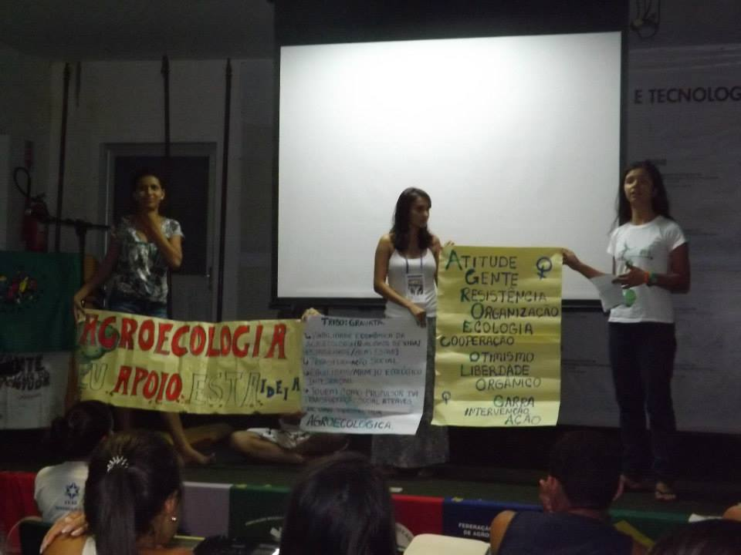
Vivência ao Horto:
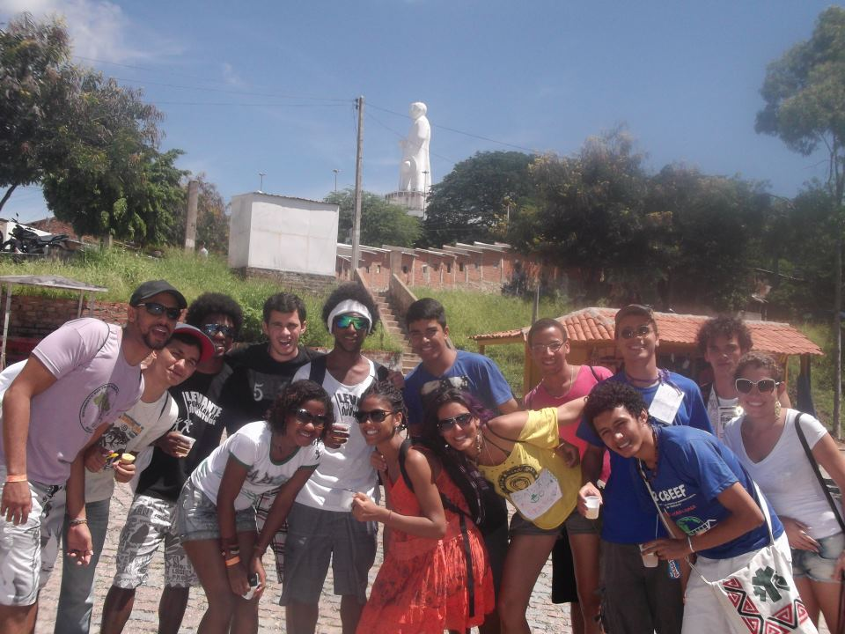

Ato:
